Prácticas de arduino

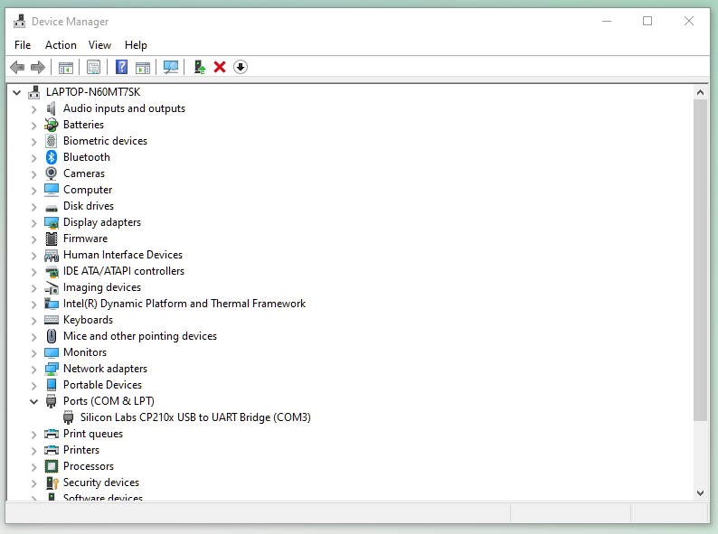

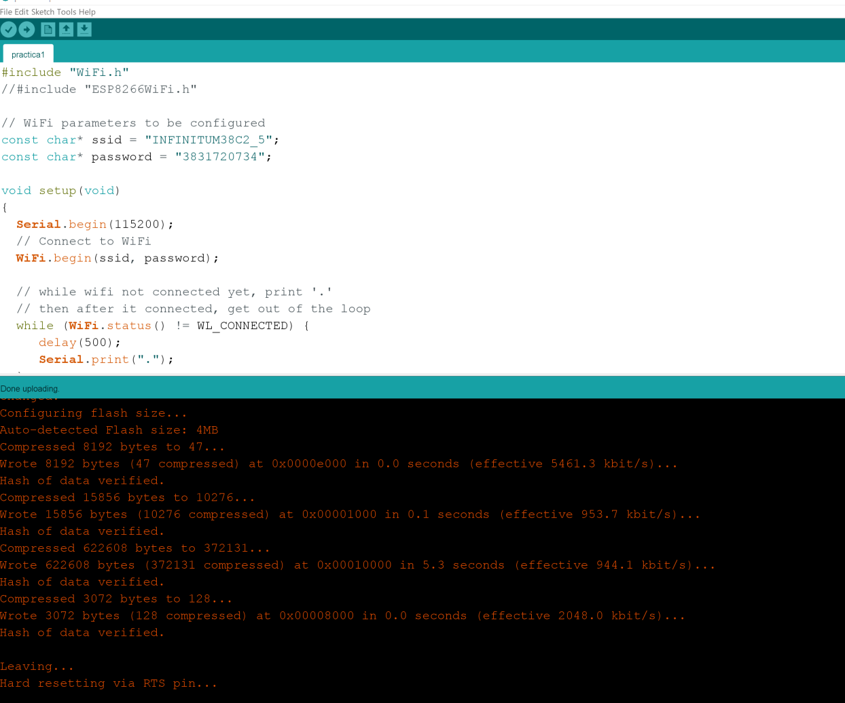

Para versión ESP32 se tiene que presionar el botón de Boot, cuando se esta cargando el firmware en la tarjeta de esa manera se carga el sw.

Cuando aparece 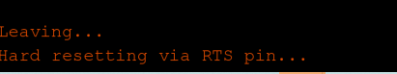 esto indica que ya se cargo el sw y es funcional.

Ahora para ver la salida se tiene que acceder al menú: tool>serial monitor

